

آرم دانشگاه

چکیده

هدف این پروژه ساخت یک بازی کامپیوتری سرگرم کننده و فکری با نام اتللو برای سنین مثبت 7 سال است. که با ارائه ی ظاهر مناسب گرافیکی بتواند افراد در سنین مختلف را در چهار سطح مبتدی، متوسط، پیشرفته و فوق پیشرفته سرگرم کند. همچنین برای کاربران این قابلیت در نظر گرفته شده است تا بتوانند بازی را مطابق سلیقه ی خود شخصی سازی کنند و از رنگ پس زمینه تا رنگ مهره ی خود را انتخاب کرده و نوبت را مشخص کنند.

هوش مصنوعی این بازی طوری طراحی شده است که افراد در سطوح مختلف بتوانند با آن بازی کرده و سرگرم شوند همچنین برای افرادی که تازه کار هستند و هنوز با قوانین بازی آشنا نیستند بر روی بورد بازی امکانی در نظر گرفته شده است تا حرکات مجاز کاربر به او نمایش داده شود تا علاوه بر کمک شدن به افراد تازه وارد به افراد با سطوح مختلف کمک شود تا از بین انتخاب های موجود راحت تر بهترین انتخاب را انتخاب کنند.

برای پیاده سازی این بازی از زبان برنامه سازی سی شارپ و تکنولوژی WPF استفاده شده است

کلمات کلیدی: اتللو، هوش مصنوعی، سی شارپ و WPF

فهرست نوشتار

فصل اول 7

کلیات تحقیق و بیان موضوع 7

1-1 مقدمه 8

2-1 بیان مسئله 8

3-1 اهداف تحقیق 8

4-1 سوالات تحقیق 8

5-1 محدودیت های پروژه 8

6-1 ضرورت و اهمیت پروژه 8

7-1 ذینفعان پروژه 8

8-1 تعاریف و اصطلاحات 9

1-8-1 بازی اتللو 9

2-8-1 هوش مصنوعی 9

3-8-1 تکنولوژی WPF و سی شارپ 9

فصل دوم 10

پیشینه تحقیق 10

1-2 مقدمه 11

2-2 ReversiDeluxe 11

فصل سوم 14

معرفی ابزارهای تحقیق 14

1-3 ابزار های جمع آوری اطلاعات 15

2-3 تجهیزات پروژه 15

3-3 سخت افزار مورد نیاز 15

4-3 نرم افزار های مورد نیاز 15

5-3 ابزار های طراحی 15

1-5-3 نرم افزار Microsoft Visio 15

2-5-3 نرم افزار Rose Rational 15

6-3 مدل های طراحی 16

1-6-3 نمودار مورد کاربری 16

2-6-3 نمودار کلاس 16

3-6-3 نمودار توالی 16

4-6-3 نمودار فعالیت 16

فصل چهارم 17

پیاده سازی 17

1-4 بورد بازی 18

1-6 نتایج 20

2-6 پیشنهادات 20

3-6 منابع 21

فهرست تصاویر

تصویر ‏2-2‑1انتخاب سطح سختی کامپیوتر 11

تصویر ‏2-2‑2انتخاب حریف کامپیوتری در سطوح مختلف 12

تصویر ‏2-2‑3انتخاب حریف کامپیوتری در سطوح مختلف 2 12

تصویر ‏2-2‑4محیط بازی 13

تصویر ‏1-4‑1بورد بازی 18

تصویر ‏1-4‑2کد مربوط به ایجاد بورد 18

تصویر ‏1-4‑3صفحه ی تنظیمات 19

# فصل اول

# کلیات تحقیق و بیان موضوع

## مقدمه

شاید تا کنون برای شما هم پیش آمده باشد که نیاز به سرگرم شدن توسط یک بازی رومیزی و فکری را داشته باشید، اما افرادی در سطح خودتان برای بازی کردن نمی یابید یا صفحه ی بازی را در اختیار ندارید. در این پروژه سعی شده است تا یکی از بازی های فکری و سرگرم کننده ی رو میزی را به صورت گرافیکی و دیجیتال تبدیل کرده و به کاربران با سطوح مختلف اجازه داده شود تا بتوانند تنها در مقابل هوش مصنوعی و کامپیوتر در 4 سطح مختلف بسته به سطح خود کاربر بازی کرده و سرگرم شوند.

## بیان مسئله

با توجه به عنوان پروژه این بازی برگرفته از بازی ریورسی یا همان اتللو است که یک بازی ریاضی و فکری مناسب برای افراد مثبت 7 سال می باشد و طوری طراحی شده است تا کاربران سطوح مختلف بتوانند با آن بازی کنند و سرگرم شوند.

## اهداف تحقیق

سرگرمی و پرورش ذهن کاربران؛ از جمله اهداف این پروژه است.

## سوالات تحقیق

-آیا این بازی به درد تمامی رنج های سنی می خورد؟

-آیا این بازی پاسخ گوی کاربران در سطح مهارت مختلف است؟

-آیا طراحی ظاهر این بازی به خوبی انجام شده است؟

-آیا قوانین بازی در این نسخه دیجیتال به خوبی پیاده سازی شده است؟

## محدودیت های پروژه

-لزوم داشتن یک دستگاه مجهز به سیستم عامل ویندوز

## ضرورت و اهمیت پروژه

بازی اتللو یکی از پرفروش‌ترین بازی‌های ذهنی و ورزشی در جهان است که موجب پرورش توانایی‌های فوق‌العاده ای در کودکان و نوجوانان می‌شود. این بازی فواید زیادی برای تقویت مهارت ها و توانایی های افراد دارد. مثل افزایش خلاقیت کودکان و نوجوانان، بهبود حافظه، افزایش تمرکز بازیکنان و افزایش قدرت برنامه‌ریزی و پیش‌بینی کودکان.

## ذینفعان پروژه

کودکان و نوجوانان

سایر گروه های سنی

مربی های آموزشگاه های پروش استعداد و بازی و ریاضی

## تعاریف و اصطلاحات

### بازی اتللو

بازی اتللو در رده اول بازی های فکری دنیا است که از تعدادی مهره با دو وجه رنگی و یک صفحه بازی تشکیل شده است.

این بازی به صورت دو نفره انجام می شود.

در بازی فکری ۲ نفره بازیکنان با محاصره و تصاحب مهره های یکدیگر وارد رقابتی جدی و آموزنده می شوند و زمان خود را به نحوی خوب سپری می کنند . هم اکنون هزاران نفر در سراسر دنیا ضمن درگیر شدن در جذابتهای این بازی مشهور ، قدرت برنامه ریزی و آینده نگری خود را پرورش می دهند و استراتژی های رقابت کردن و برنده ماندن را طراحی و در عمل اجرا می کنند . شما هم با دوستان و خانواده ی خود سرگرم این بازی شوید و همزمان با اینکه هیجان ناشی از بازی اتللو را می چشید ، توان طراحی و برنامه ریزی ذهنی و عملی ساختن آن صحنه رقابت را بیاموزید .

در این پروژه سعی شده تا با بهره گیری از هوش مصنوعی به کاربران اجازه داده شود تا به صورت تکی بتوانند از مزیت بازی اتللو بهره ببرند و در کنار سرگرمی توان ذهنی خود را افزایش دهند.

### هوش مصنوعی

 هوش مصنوعی در حقیقت نوعی شبیه سازی هوش انسانی برای کامپیوتر است و منظور از هوش مصنوعی کامپیوتری است که به گونه ای برنامه نویسی شده که همانند انسان فکر کند و توانایی تقلید از رفتار انسان را داشته باشد. علت از طراحی تمام هوش مصنوعی های بازی ها، ارائه ضعفی سرگرم کننده در برابر کاربر و یا به عبارتی، عدم شکست‌ناپذیری مطلق است. در حقیقت همین حالا نیز می‌توان هزاران هوش مصنوعی مختلف را طراحی کرد که به آسانی انسان‌ها را در بازی‌ها شکست می‌دهند اما هدف از ساخت یک هوش مصنوعی، غلبه بر بازیکنان نیست، بلکه به چالش کشیدن آن‌ها به گونه‌ای است که سرگرم کننده به نظر برسد.

### تکنولوژی WPF و سی شارپ

WPF تکنولوژی قدرتمند جدیدی است که توسط مایکروسافت برای طراحی گرافیکی زیبا در محیط ویژوال استودیو معرفی شده است که دارای امکانات ویژه ای می باشد. پایه کار WPF روی DirectX است. این تکنولوژی امکانات گسترده ای برای برنامه نویسان در طراحی گرافیکی پروژه ها فراهم می کند. این موضوع سبب می‌شود که بتوان از بسیاری از جنبه‌های گرافیکی بدون ایجاد سربار اضافی بر روی برنامه بهره برد و در واقع برنامه‌هایی با ظاهرهایی بسازید، که ساختن آن‌ها با برنامه نویسی های پیشین (Windows Form) یا غیر ممکن و یا متحمل کار بسیار زیادی بوده است. اگرچه نقطه قوت این تکنولوژی اعمال گرافیکی، انیمیشن و … می‌باشد، ولی این بدان معنی نیست که نمی‌توان با WPF اقدام به ایجاد فرم‌ها و کنترل‌های سابق نمود. امروزه استفاده از WPF در برنامه نویسی روز به روز در حال افزایش است.

همچنین در این تکنولوژی از زبان برنامه سازی سی شارپ استفاده می شود که از قدرت بسیار بالایی برخوردار بوده و امروزه اکثر پروژه های سطح بازار با این زبان برنامه سازی و از تکنولوژی های ارائه شده تحت این بستر استفاده می کنند.

# فصل دوم

# پیشینه تحقیق



## مقدمه

در این فصل به برسی بازی های مشابه می پردازیم.

## ReversiDeluxe

این بازی تحت ویندوز نوشته شده و علاوه بر محیط گرافیکی مناسب و سه بعدی هوش مصنوعی در 4 سطح ارائه می کند که می تواند رقیب خوبی برای پروژه ی ما باشد.

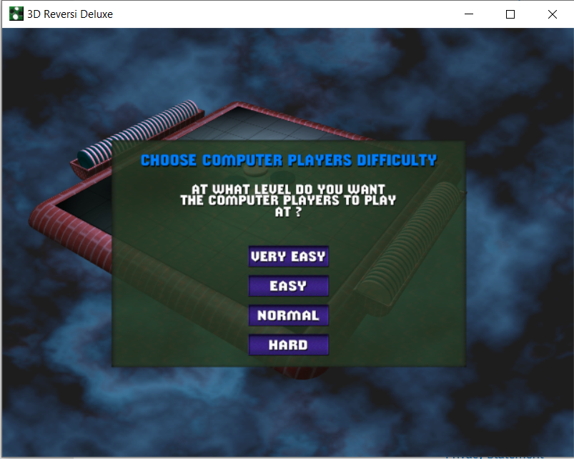

تصویر ‏2-2‑1انتخاب سطح سختی کامپیوتر

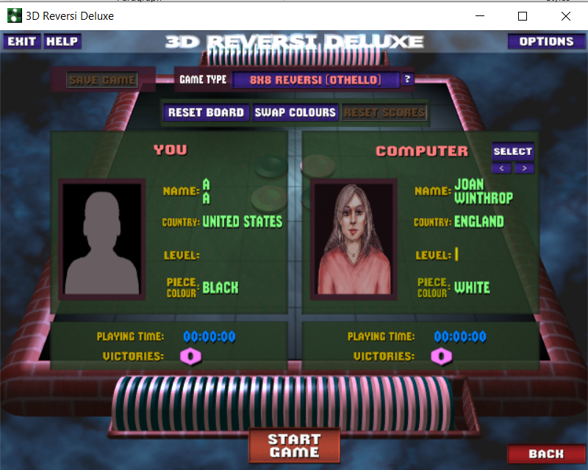

تصویر ‏2-2‑2انتخاب حریف کامپیوتری در سطوح مختلف

این بازی برای سطوح مختلف هوش مصنوعی خود کاراکتر هایی در نظر گرفته که می تواند برای کاربر جذاب باشد.

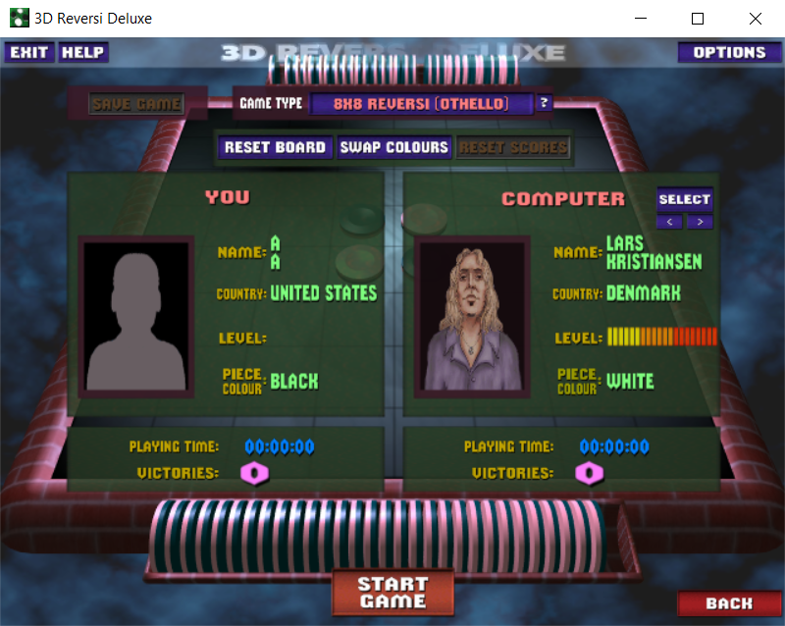

تصویر ‏2-2‑3انتخاب حریف کامپیوتری در سطوح مختلف 2

محیط بازی

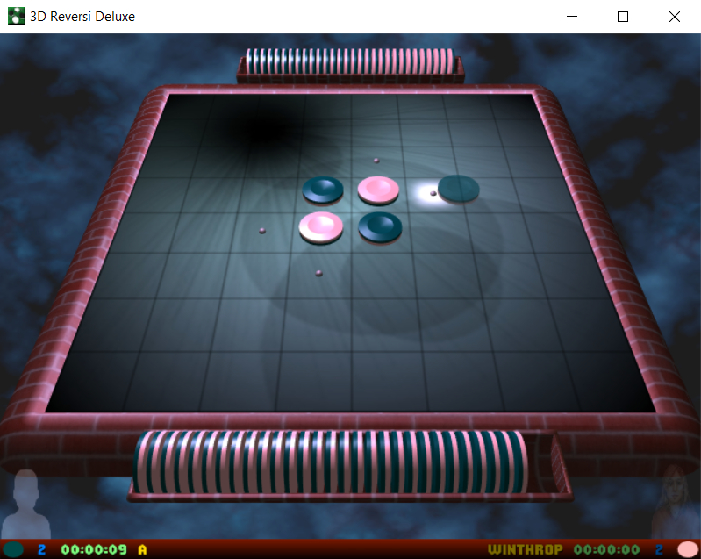

تصویر ‏2-2‑4محیط بازی

محیط سه بعدی این بازی و طراحی گرافیکی آن به همراه صدای پس زمینه و صدای حرکات تجربه ی خوشایندی رو در بازی کردن به کاربر ارائه می دهد همچنین برای هوش مصنوعی های این بازی سطوح مختلفی در نظر گرفته شده که پس از شکست دادن یک سطح کاربر را ترغیب می کند تا با سطوح دیگر خود را مورد سنجش قرار دهد.

این رقیب سال هاست که این بازی را توسعه داده و چندین نسخه پس از انتشار اولیه آن ارائه کرده است و همچنان این بازی در حال توسعه می باشد از این رو نقاط قوت این محصول باعث دلسردی ما نشده و ما را ترغیب به ارتقای محصول خود در ورژن های آتی خواهد کرد.

# فصل سوم

# معرفی ابزارهای تحقیق



## ابزار های جمع آوری اطلاعات

ابزار گردآوری یا ابزار تحقیق به هر نوع وسیله یا ابزاری گفته می شود که برای سنجش یک متغیر یا یک ویژگی، یا برای جمع آوری اطلاعات مورد نیاز برای پاسخ به پرسش پژوهش به کار گرفته می شوند. پرسشنامه، آزمایش، مقایسه یا مصاحبه می توانند به عنوان ابزار های گردآوری داده در یک پژوهش به کار گرفته شوند. برای مثال ابزار جمع آوری اطلاعات این پروژه، اینترنت می باشد.

## تجهیزات پروژه

انتخاب دقیق برای ابزار گردآوری داده می تواند پژوهشگر را به اهدافش برساند و در وقت او صرفه جویی کند. انتخاب ابزار گردآوری داده با در نظر گرفتن هدف و پرسش های پژوهش صورت می پذیرد.پژوهشگر باید نوع ابزار پژوهش را بر اساس مسئله پژوهش پیش رو انتخاب کند ابزاری که بتواند دقیق ترین پاسخ را در اختیار افراد قرار دهد.

## سخت افزار مورد نیاز

کامپیوتر با سیستم عامل ویندوز

## نرم افزار های مورد نیاز

نرم افزار Visual Studio

ویژوال استودیو نام محیط یکپارچه توسعه نرم‌افزار (IDE) شرکت مایکروسافت است که جهت تولید برنامه‌های رایانه‌ای برای مایکروسافت ویندوز و تولید وبگاه، برنامه‌های کاربردی وب و خدمات وب استفاده می‌شود. ویژوال استودیو از ۳۶ زبان برنامه‌نویسی پشتیبانی می‌کند و تقریباً قابلیت ویرایش و اشکال‌زدایی را برای تمام زبان‌های برنامه‌نویسی (به شرط وجود سرویس مناسب برای آن زبان) فراهم می‌کند. ساده‌ترین نسخه ویژوال استودیو، نسخه Community، است که این نسخه رایگان است.

## ابزار های طراحی

### نرم افزار Microsoft Visio

این نرم افزار محیطی جهت رسم نمودار و شکل و فلوچارت ارائه می دهد و برای رسم نمودار های مورد کاربری و ... از آن استفاده شد.

### نرم افزار Rose Rational

نرم افزار Rational Rose یک نرم افزار تخصصی است که با استفاده از مهندسی نرم افزار، برای طراحی مدل های کد و تولید کدهای پیش تولید، به منظور هدایت بیشتر پروژه های بسیار بزرگ به کار می رود. به تازگی تجزیه و تحلیل صفحات وب سازمان ها و نهادهای دولتی و پیاده سازی آن ها از طریق محیط های برنامه نویسی از این طریق صورت می گیرد و از طریق متدهای مهندسی UML ,Unified Modeling Language این نرم افزار، عمل می کند. Rose Rational یک ابزار قدرتمند است که به تجزیه و تحلیل سیستم های نرم افزاری کمک می کند. به وسیله این برنامه می توانیم قبل از اینکه کدی بنویسیم، سیستم خود را مدل کنیم. بنابراین این قابلیت را به ما می دهد که مطمئن شویم سیستم از ابتدا معماری معتبری دارد. با استفاده از این مدل، می توان به راحتی روال طراحی را در عین ارزان و کم هزینه بودن آن اداره و کنترل نمود.

## مدل های طراحی

### نمودار مورد کاربری

نمودار مورد کاربری معادل فارسی برگزیده شده برای عبارت انگلیسی use case diagram است. یوزکیس دیاگرام در ساده ترین تعریف، نموداری است که برهمکنشهای بین کاربر یک سیستم و آن سیستم را به تصویر میکشد. این برهمکنشها به منظور رسیدن به هدف خاصی در آن سیستم انجام میشوند. یوزکیس دیاگرام با استفاده از چند شکل مشخص شامل آدمک، دایره و جهت نما ترسیم میشود. به بیان دقیق تر، در مهندسی نرم افزار و مهندسی سیستم، یوزکیس دیاگرام نموداری است که اعمال یا مراحلی را نمایش میدهد که برای رسیدن به یک هدف خاص طی تعامل بین یک بازیگر با یک سیستم انجام میشوند.

در واقع، یوزکیس دیاگرام ارائه ای بصری از تعاملات کاربر با سیستم است که رابطه بین کاربر و یوزکیسهای گوناگون را ضمن کار با یک سیستم نشان میدهد. یک نمودار مورد کاربرد یا یوزکیس دیاگرام میتواند انواع گوناگونی از کاربران یک سیستم یا همان بازیگران و یوزکیسهای گوناگون را به تصویر بکشد. یوزکیس دیاگرام معمولا با استفاده از چند شکل خاص شامل دایره یا بیضی و جهت نما ترسیم می شود.

### نمودار کلاس

نمودار کلاس در UML یک نمودار ایستا است. این دید ایستایی یک برنامه را نشان میدهد. نمودار کلاس نه تنها برای تجسم، توصیف و مستندسازی جنبه های مختلف یک سیستم است بلکه برای ساخت کد اجرایی نرم افزار کاربرد دارد. نمودار کلاس در UML ویژگیها و عملکردهای یک کلاس و همچنین محدودیتهای تحمیل شده بر روی سیستم را توصیف میکند. نمودارهای کلاس به طور گستردهای در مدل سازی سیستمهای شئ گرا مورد استفاده قرار میگیرند. زیرا آنها تنها نمودارهای UML هستند که میتوانند مستقیماً با زبان های شئ گرا نگاشت شوند. نمودار کلاس در UML مجموعهای از کلاسها، رابط ها، انجمنها، همکاریها و محدودیتها را نشان میدهد.

### نمودار توالی

نمودار توالی یکی از نمودارهای زبان مدلسازی یکپارچه است که روندی در یک پروژه را مرحله به مرحله نشان میدهد. این نمودار زمانی مفید است که بخواهید روند منطقی یک سناریو را به نمایش بگذارید.

### نمودار فعالیت

فعالیت عملی است که به وسیله انسان یا کامپیوتر انجام می‌شود و در دیدگاه پیاده سازی، متد است. نمودار فعالیت یک فلوچارت است که برای نمایش جریان کنترل از یک فعالیت به فعالیت دیگر به کار می رود. از بسیاری جهات شبیه state diagram است. نمودار فعالیت برای نمایش جریان کار و نمایش رفتاری که پردازش‌های موازی دارند مناسب است. در این نمودار صرف نظر از اینکه فاعل رفتار چه کسی است، می توان رفتار را به خوبی با تقدم و تاخّر و بیان شرط های لازم نمایش داد.

# فصل چهارم

# پیاده سازی



## بورد بازی

بورد بازی به صورت کاملا پویا توسط کد ایجاد می شود.

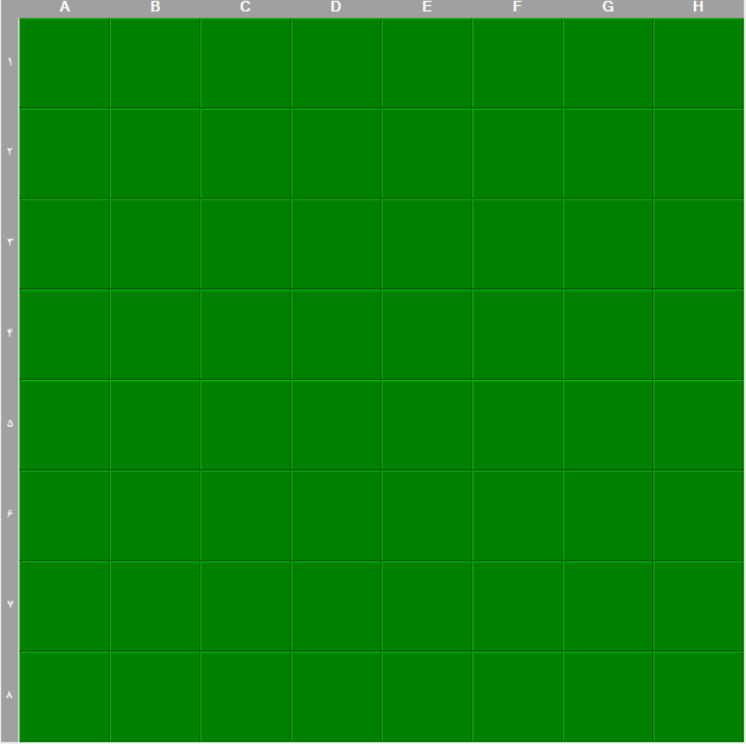

تصویر ‏1-4‑1بورد بازی

کد مربوط به ایجاد بورد در کلاس Reversi موجود است

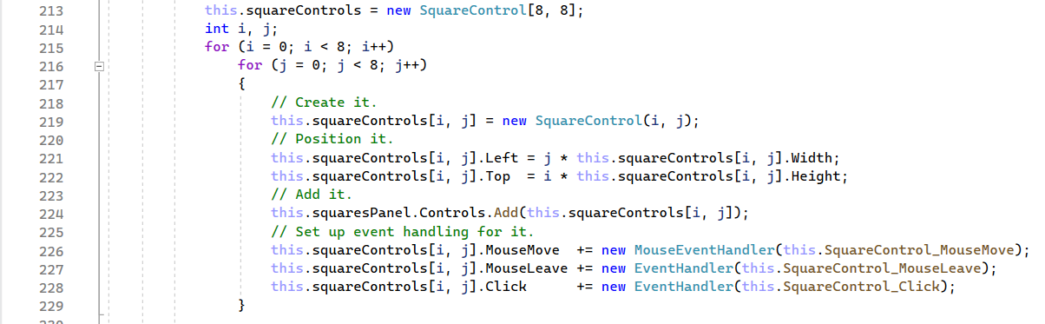

تصویر ‏1-4‑2کد مربوط به ایجاد بورد

این کد یک صفحه ی 8 در 8 از مربع های کنترلی می سازد و علاوه بر قرار دادن آنها در جای مورد نظر توابع مربوط به ایونت هندلر هر کدام از این کنترل ها را نیز به آن ها اختصاص می دهد.

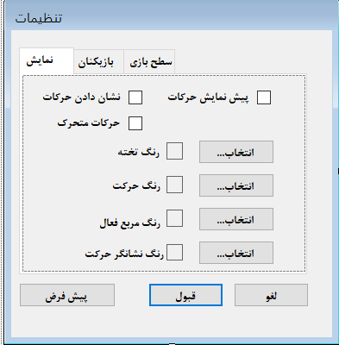

تصویر ‏1-4‑3صفحه ی تنظیمات

در این صفحه تنظیمات مربوط به گیم انجام می شود این تنظیمات بر روی یک فایل موقت XML Document ذخیره شده و بعد می تواند در یک فایل نیز ذخیره شود و به تنظیمات پیشفرض بر گردد

عملکرد تمام بخش های مختلف در خود کد به صورت سلف داکیومنت موجود است.



## نتایج

با توجه به نیاز برای سرگرمی و همچنین اهمیت بازی در تقویت ذهن و حافظه بازی ریاضی ها و بازی های ذهنی از اهمیت بالایی برخورداند، از این بین بازی اتللو (ریورسی) یک بورد گیم محبوب و مناسب برای تمامی گروه های سنی مثبت 7 سال می باشد که در این پروژه سعی شده تا آن را برای کاربران در محیط گرافیکی مناسب و با سطح بندی مختلف هوش مصنوعی پیاده سازی گردد.

تحقیقات نشان می دهند افرادی که در دوران کودکی خود بازی های فکری همانند اتللو را تجربه کرده اند در دوران جوانی و بزرگسالی انسان هایی خلاق و باهوش تر نسبت به افراد دیگر هستند و این امر خود بیانگر اهمیت این پروژه است.

## پیشنهادات

هر نرم افزاری نیاز به توسعه دارد، با توجه به محدودیت هایی که داشتیم از جمله دانش و فرصت انجام پروژه نتوانستیم در این پروژه تمامی قابلیت ها را ایجاد کنیم لذا توصیه می شود جهت توسعه موارد زیر اضافه شود:

اضافه کردن صدا به بازی

اضافه کردن منو به بازی جهت وارد شدن به یک اکانت و ذخیره ی اطلاعات و آمار با آن اکانت

ساخت اپلیکیشن اندروید برای این پروژه

## منابع

<https://matiloos.com/blog/%D8%A8%D8%A7%D8%B2%DB%8C-%D8%A7%D8%AA%D9%84%D9%84%D9%88/>

<https://soteledu.com/games/help/17/reversiothello>

<http://www.atriya.com/Blog/ArticleDetails/%D8%A2%D9%85%D9%88%D8%B2%D8%B4-%D8%B3%DB%8C%20%D8%B4%D8%A7%D8%B1%D9%BE>

<https://learn.microsoft.com/en-us/visualstudio/get-started/csharp/tutorial-wpf?view=vs-2022>

<https://rayad.org/%D8%A2%D9%85%D9%88%D8%B2%D8%B4-%D8%B1%DB%8C%D8%A7%D8%B6%DB%8C-%D8%A8%D8%A7-%D8%A8%D8%A7%D8%B2%DB%8C/>

<https://mpost.io/fa/nvidia-uses-ai-to-make-npcs-come-to-life/>